ЗАТВЕРДЖЕНО Наказом Міністерства
економічного розвитку
і торгівлі України 15.09.2014 № 1106

РІЧНИЙ ПЛАН ЗАКУПІВЕЛЬ на 2016 рік
Комунальний заклад освіти «Верхньодніпровський навчально-реабілітаційний центр» Дніпропетровської обласної ради», 20198381
(найменування замовника, код за ЄДРПОУ)

Предмет закупівлі | Код КЕКВ (для  бюджетних  коштів) | Очікувана вартість предмета закупівлі | Процедура закупівлі | Орієнтовний  початок  проведення  процедури закупівлі | Примітки
І | 2 | 3 | 4 | 5 | 6
Код 35.30.1 - Пара та гаряча вода;  постачання пари та гарячої води (послуги з теплопостачання та підігріву гарячої води) | 2271 | 1310690,00 ( в т. р. ПДВ)  (Один мільйон триста десять тисяч шістсот дев’яносто грн. 00коп.) | Переговорна процедура  закупівлі | Грудень 2015
Затверджений рішенням комітету з конкурсних торгів від 28.12.2015р. №163

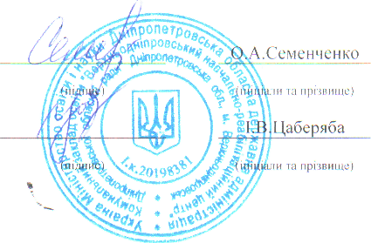
Голова комітету з конкурсних торгів
Секретар комітету з конкурсних торгів

